2020 m. kovo 13 d., 10.00 val.
Genių kaimo bendruomenės namuose,
Mokyklos g.2, Genių k., Alytaus r.
vyks informacinis renginys, kurio metu specialistai ir mokslininkai teiks pasiūlymus kokių naujų veiklų gali imtis nuo Alytaus padangų gaisro nukentėję ūkininkai bei kaip vietos gyventojams bičių produktais detoksikuoti organizmą apsinuodijus sunkiais metalais

Renginio struktūra:
Iki 10.00 val. | Renginio dalyvių registracija
iki 12.00 val. | Diskusija „Inovacijų diegimas kaimo vietovėse pasinaudojant KPP parama: praktika ir galimybės“. | Pažinti pluoštinių kanapių verslą padės Vytauto Didžiojo Universiteto Žemės ūkio akademijos lektorius bei Kanapių augintojų, perdirbėjų ir verslo inovatorių asociacijos direktorius Rimantas Čiūtas  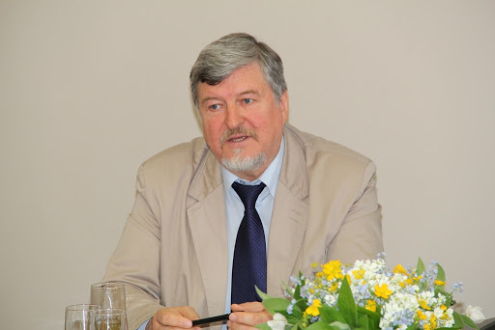
iki 13.00 val. | Paskaita „Bičių produktai žmonių organizmo detoksikacijai“ | Profesorė, habilituota medicinos daktarė,  aukščiausiosios kategorijos gydytoja reabilitologė ir vidaus ligų gydytoja, apiterapeutė, Lietuvos apiterapeutų asociacijos viceprezidentė  Dalia Stasytytė Bunevičienė,  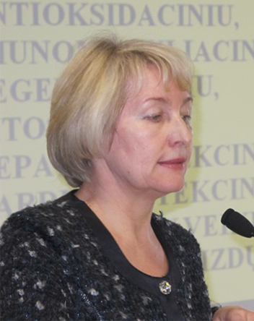.
Iki 13.15 val. | Bičių produktai žmonių organizmo detoksikacijai | Lietuvos apiterapeutų asociacijos, Gamybinės komisijos narys, UAB "Medicata filia" direktorius Sigitas Vasiliauskas

Detaliau apie diskusiją „Inovacijų diegimas kaimo vietovėse pasinaudojant KPP parama: praktika ir galimybės“.

(DISKUSIJOS trukmė iki 2 val.)
Diskusijos dalyviai bus supažindinami su LEADER programos įgyvendinimo Lietuvoje gerąja patirtimi ir kartu su VDU Žemės ūkio akademijos atstovais galės tartis, kaip užtikrinti kaimo gyvybingumą ir ilgalaikę vystymo perspektyvą.
Diskusijoje bus siekiama detaliai išnagrinėti, kaip kaimo bendruomeninėms organizacijoms geriau spręsti nūdienos ir ateities iššūkius: mažinti kaimo gyventojų migraciją, apsirūpinti vietos maistu, užtikrinti senstančioms kaimo bendruomenėms būtiniausių paslaugų teikimą, mažinti įvairias socialinės atskirties apraiškas ir kt.
Akivaizdu, kad paminėti iššūkiai reikalauja iš kaimo lyderių ugdyti bendradarbiavimo gebėjimus. Tik išmokus naudotis vietos valdžios, verslo ir nevyriausybinių organizacijų lyderių partnerystės teikiamomis galimybėmis galima sutelktai spręsti svarbiausias vietos problemas.
Nagrinėjant pasirengimą naujajam programavimo laikotarpiui (2021-2027 m.) svarbu strategiškai numatyti, kaip galima vietos ūkio vystymui pasitelkti paramą, teikiamą žaliosios ekonomikos plėtrai. Jau šiandien svarbu ieškoti atsakymų į šiuos klausimus:
  - Kaip plėtoti gamybą be atliekų ir užtikrinti derliaus efektyvų išsaugojimą bei panaudojimą?
  - Kaip žemės ūkyje tvariai ūkininkaujant galima mažinti CO₂ emisiją ir iš to gauti naudos?
  - Kokias ateities technologijas naudinga pasitelkti kaimo bendruomenėms, siekiančioms įgyvendinti bendruomeninio ir socialinio verslo projektus?
  - Kas būtinai turi būti numatyta Lietuvos Kaimo Plėtros Programoje (KPP), kad naujuoju programavimo laikotarpiu (2021-2027 m.) atsirastų daugiau galimybių įgyvendinti novatoriškas iniciatyvas kaime?
Diskusijos šūkis: „Ateitį kuriame šiandien!“

Informacija paskaitai „Bičių produktai žmonių organizmo detoksikacijai“
Dalia Stasytytė Bunevičienė,
habilituota medicinos daktarė,
aukščiausiosios kategorijos gydytoja reabilitologė ir vidaus ligų gydytoja
Apiterapijos, arba gydymo ir profilaktikos naudojant bičių produktus, specialistai pilni netikėtų atsakymų, kurių didelė visuomenės dalis net nėra girdėjusi. Prof. habil. dr. Dalia Stasytytė-Bunevičienė, Kaune vykusioje XXIII tarptautinėje mokslinėje-praktinėje konferencijoje „Žmogaus ir gamtos sauga 2017“ skaičiusi pranešimą apie bičių produktų naudojimą sveikatos sistemoje, pripažįsta: paradoksalu, bet šiais interneto laikais tikslios ir teisingos informacijos šia tema laisvai prieinama labai nedaug. „Savo įtaką daro ir farmacijos pramonė, todėl kartais viešojoje erdvėje prieinama iki tokių komentarų, kad kartais jau nebejuokinga, o tiesiog norisi imti ir paklausti: o jūs ar bandėte?“ – tvirtina Vilniaus Santariškių klinikose besidarbuojanti mokslininkė.Bičių produktai, pasak profesorės, visų pirma yra visaverčiai maisto papildai, kuriuos galima vartoti vienus, derinti tarpusavyje arba papildyti įvairiais priedais, tarkime, vaistažolėmis. Jie visi be išimties smarkiai reguliuoja imuninę sistemą, turi stipraus antioksidacinio ir detoksikuojančio poveikio, o kai kurių mokslininkų nuomone, gali būti vartojami ir kaip natūralūs antibiotikai arba hormonai. Kalbama net apie vėžio ląsteles veikiantį bičių produktų veikimą, tačiau kol kas pasaulyje dar nėra nė vieno mokslinio darbo ta tema.
Lietuva unikali tuo, kad joje gaminama daugiau kaip 50 bičių produktų, ruošiamų laikantis specialių standartų. Be to, lietuviai kartu su vokiečiais yra vieninteliai Europos Sąjungoje, kai kuriems šių produktų, pavyzdžiui, bičių pikiui, suteikę vaisto statusą.Teigiama, kad kai Lietuvos bitininkai arba jų giminaičiai į užsienį nusiveža lietuviško medaus arba žiedadulkių, visi sako, kad tai kvepia stebuklinga pieva. Taip esą kalba netgi tų kraštų gyventojai, pavyzdžiui, iš Šveicarijos Alpių, kurių pačių pievos atrodo ne mažiau stebuklingai. Kaip aiškina prof. D. Stasytytė-Bunevičienė, unikalų lietuviško medaus ir kitų bičių produktų kvapą lemia natūrali Lietuvos gamta – mūsų pievos dar tebekvepia tuo, kuo kvepėjo prieš šimtą metų.Melioracijai pasibaigus, į laukus sugrįžta natūralūs pievų gyventojai, t. y. tie augalai, iš kurių bitės nuo amžių neša medų.Apiterapijos specialistės teigimu, darbas su bičių produktais – labai didelė atsakomybė. Bičių produktams nuo seno galioja Hipokrato formulė, t. y. jie laikomi ir maistu, ir vaistu, ir nuodu.
Grynųjų bičių produktų priskaičiuojama apie 30. Kai kurie jų labai subtilūs, o kai kurie netgi lietuviškų pavadinimų neturi. Daugiausia pavadinimų yra sugalvoję slavai ir Amerikos indėnai, tik indėnų išmintis literatūroje neaprašyta, užtat daugiausia naudojamasi slavų, ypač gyvenančių Sibire ir į Mongolijos pusę, sukauptomis žiniomis.Po kelių kursų serga 3 kartus rečiau„Šviesaus atminimo Vytautas Kernagis dainavo apie bites, nešančias medų, bet dainos autorius, deja, nebuvo labai teisus – bitės neša ne medų, o nektarą“, – poetinius netikslumus linksmai komentuoja profesorė. Ir papasakoja dar vieną, ne mažiau poetišką legendą, kuri byloja, kad bitės į Žemę atskrido iš Veneros ir atsinešė kosminę meilę, taigi jų medus – tai kosminės meilės ženklas.Nuėmus romantinį šydą, iš tikrųjų medus yra nieko daugiau, tik bičių maisto atsargos, ypatingu būdu paruoštos iš medingųjų augalų nektaro. Meduje yra labai vertinga žmogui angliavandenių sudėtis. Joje vyrauja tokių formų angliavandeniai, kuriems skaidyti žmogaus organizme nereikia insulino. Todėl medų sveikatai saugoti ir stiprinti gali naudoti labai daug įvairiomis ligomis, įskaitant ir cukrinį diabetą, sergančių žmonių.
Daugiau pasidomėkite: https://www.delfi.lt/sveikata/sveikas-kunas/biciu-produktai-trys-viename-maistas-vaistas-ir-nuodas.d?id=74629162

